
Instituto Profesional DuocUC
Sede Puente Alto

Guía Clases PLSQL- 16 triggers

Ejercicio 1:

El colegio San Gregorio tiene las siguientes tablas dentro de su base de datos y le solicita usted realizar lo siguiente:

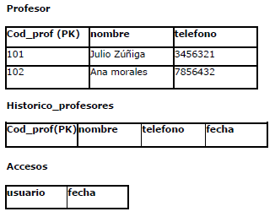

- La dirección general del establecimiento le ha pedido crear una solución este problema, que al borrar un profesor de la base de datos, se guarde un respaldo de esa información en la tabla histórico de profesores. Y si se actualiza algún campo de la tabla profesor debe llenarse la tabla accesos con la información del usuario (User) que realizo la actualización y la fecha de la misma (Sysdate), para esto usted usa un trigger.
Las acciones para ejecutar el trigger son:

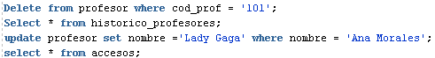

Ejercicio 2:

Una empresa de compraventa de productos para el hogar, le ha solicitado a usted una asesoría para implementar ciertos requerimientos, usted de acuerdo a una reunión inicial se compromete a realizar lo siguiente según las tablas:

TABLA ARTICULOS
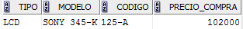

TABLA CONTROL_ARTICULOS
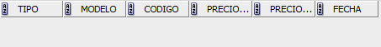

1.- La dirección de compras necesita insertar un registro a la tabla control artículos, después de actualizar el precio de compra en la tabla artículos, la fecha para insertar el registro será la fecha del sistema, para esta solicitud usted crea un trigger nivel de fila.
Para gatillar el trigger se usa como ejemplo: precio de compra se actualiza por 157500

La tabla control articulos queda

- La empresa no ha estado muy bien económicamente, se acuerdo a los últimos informes de los contadores, las compras sobrepasan a las ventas, es por esto que le han solicitado, que cada vez que el precio de compra sobrepasa los 200000, se envié un mensaje alertando esta situación, pero igual inserte el registro.
Se gatilla el trigger usando el siguiente registro:

El mensaje a mostrar es:
